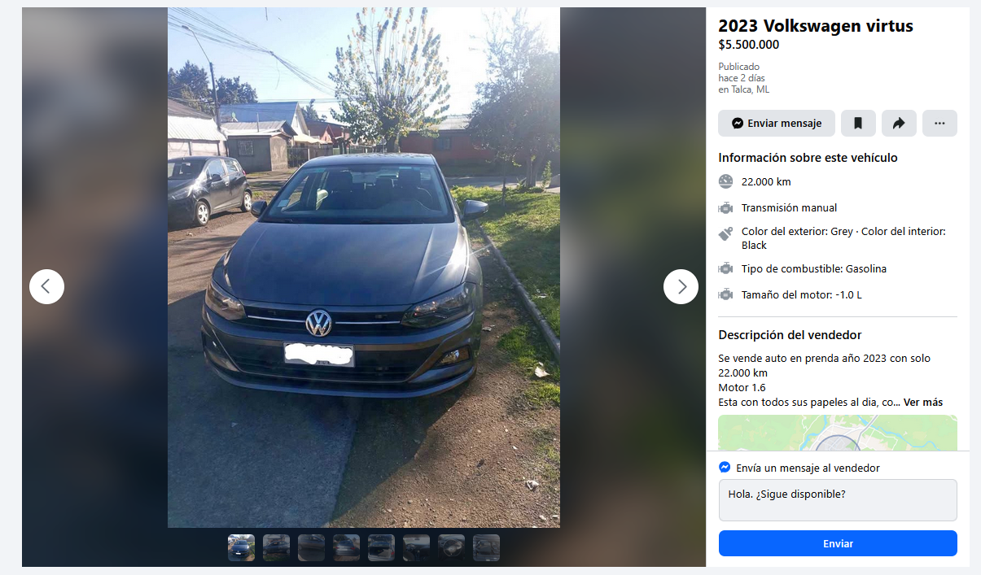

Volkswagen Virtus 2023

Patente SRSY-99

N° Motor: CWS152256

N° Chasis: 9BWDL5BZ2NP054700

Como referencia el modelo en la parte trasera donde dice “VIRTUS”, no tiene la “T”, por lo que dice “VIRUS”

